单一来源技术论证意见

一、采购项目名称和内容
（一）采购项目：人保财险湖北省宜昌市分公司五峰支公司出租车LED屏宣传采购项目
（二）采购内容：拟采购五峰中发出租车有限公司LED屏开展公司产品宣传，通过推广发布公司相关产品介绍，让客户深入了解公司不同险种及保障范围，提升公司品牌传播力及客户粘性，推进本地化业务发展
二、单一来源技术原因及相关论证意见
五峰中发出租车有限公司为五峰县辖区内唯一一家出租车运营企业，该企业所有出租车均安装LED屏，可发布广告信息且信息可随时更新，极具灵活性。出租车行驶范围主要为五峰县县城所在地渔洋关镇，为五峰县政治文化中心，经济集散中心，利用出租车车载LED屏发布公司相关产品信息，相较于其它宣传方式具有发布面广，受众人群多，信息量丰富等特点，对公司的品牌及险种具有广度和深度扩散作用。五峰中发出租车有限公司自成立以来，经营情况良好，与我公司业务合作紧密，能保证宣传活动的落实和持续进行。
综上，五峰中发出租车有限公司为县域内市场唯一可提供此服务供应商，只有该公司可满足本项目采购需求，符合集中采购管理办法第三十条第一款：“只能从唯一供应商处采购的，即因货物或服务使用不可替代的专利、专有技术，或者项目有特殊要求，导致只能从某一特定供应商处采购的”规定
- 供应商名称及简介
五峰中发出租车有限公司有80台出租车，公司经营范围包含广告设计、制作和发布。
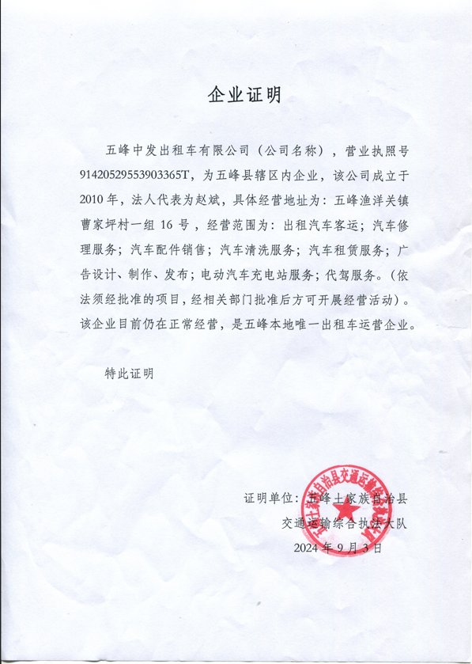
四、参加论证人员
序号 | 姓名 | 部门 | 职位 | 电话 | 签名
1 | 曾君君 | 商团团队 | 团队长 | 13396156456
2 | 沈永昌 | 综合部 | 见习经理助理 | 18672900085
3 | 胡海艳 | 农险团队 | 团队长 | 1591622806
注：表格需填写完整

